T-01 | PARCOURS OPÉRATIONNEL

CORRIGÉ INDICATIF
Maison du Cadran - réponses motivées et grille humaine
Format — 5 ensembles corrigés | Q0001 à Q0008 | réponses non uniques

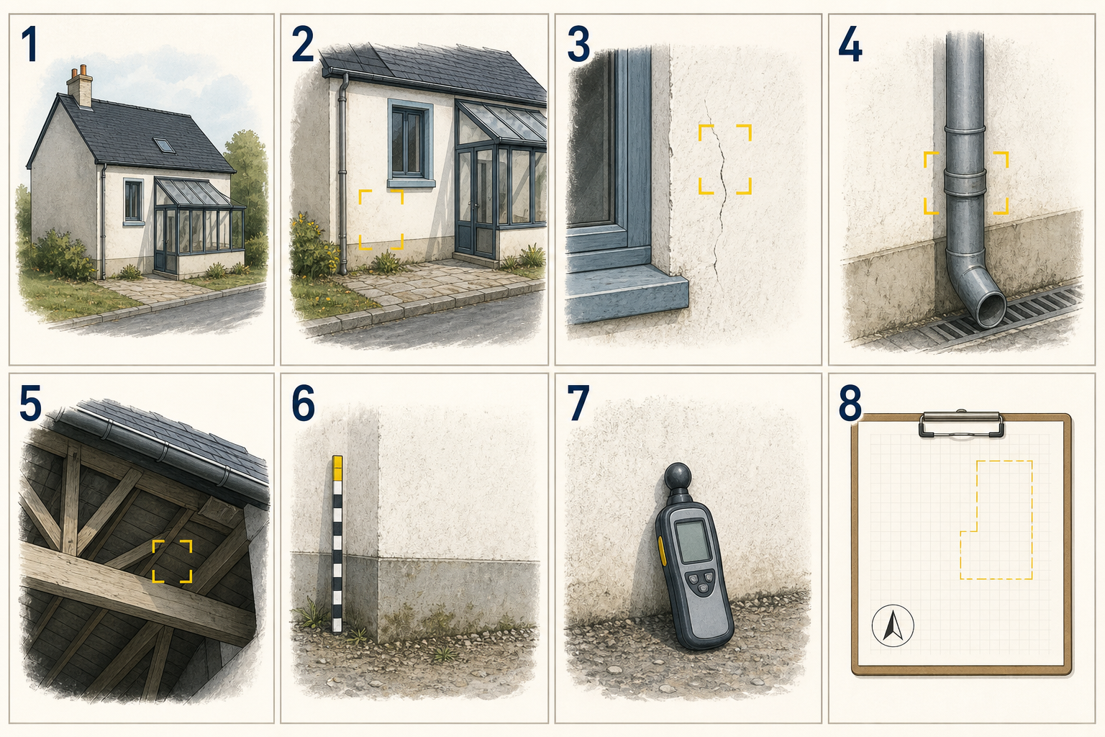
Illustration originale IEB pour T-01 ; aucune personne, adresse, entreprise ou affaire réelle.
Une question bornée conduit à une opération utile, qui produit une trace qualifiée, dont le statut et la limite restent visibles jusqu'à la décision humaine.
Principe — Comparez le statut, la provenance, la portée et la limite. La formulation proposée n'est pas à recopier mot pour mot.

Corrigé - Mission et investigation
Élément | Correction motivée
D-01 | À clarifier : mélange cause globale et responsabilité ; reformuler en questions de fait et borner les zones.
D-02 | Formulation exploitable : objet, méthode et limites sont visibles.
D-03 | À écarter : exhaustivité indéfinie et biais de confirmation.
L-01 à L-03 | Opérations reliées à plusieurs résultats et à une décision identifiable.
L-04 | Rejet : la visite générale sans comparaison ne départage aucune branche.
Arrêt/relais | Tracer absence d'autorisation, risque, absence de valeur discriminante ou besoin d'une autre compétence.

Corrigé - Observations, mesures et vues
Lot | Lecture correcte | Limite décisive
O-01 à O-06 | Localisation, conditions et aspect avant tout mécanisme | zones masquées, visite unique ou document non relié à l'exécution
M-01 à M-04 | Instrument, unité, position et contexte attachés à la valeur | mesures ponctuelles ; comparaison et incertitude à définir
PH-01 à PH-08 | Indexer ensemble, contexte, détail, mesure et plan | une seule planche source ; métadonnées à qualifier

Q0003 — Réponses A, B, C et D. Une date EXIF n'établit pas à elle seule la date de la scène, son auteur ou sa cause.

Corrigé - Pièces, versions et chronologies
Point | Réponse indicative
P-03 / P-04 | Conserver les deux indices. Les différences D1/D2 et rangement/local technique sont visibles ; la date et la correspondance à l'exécution de B restent non établies.
Chronologie | Ne pas fusionner silencieusement les dates. Attribuer chaque ligne à sa source et conserver l'intervalle.
C-01 | Première trace avant/après E2 : deux déclarations, aucune date établie.
C-02 | Plan courant annoncé mais filiation incomplète : portée graphique seulement.
C-03 | Ouverture signalée en semaine 4 ou 7 : rechercher une pièce indépendante.

Corrigé - Phrases S-01 à S-04
ID | Statut | Phrase | Motif et portée
S-01 | Fait [F] | Une ouverture linéaire est visible sur la finition en Z2 au repère R1. | information rattachée à une observation, mesure ou pièce identifiée ; la portée reste locale
S-02 | Fait [F] | Le relevé M-04 porte 67 % HR au centre de la pièce pendant la visite. | information rattachée à une observation, mesure ou pièce identifiée ; la portée reste locale
S-03 | Déclaration [D] | Le courriel P-05 indique que la trace aurait été remarquée après l'épisode E2. | propos attribué à sa source ; il ne devient pas un fait par sa seule répétition
S-04 | Déclaration [D] | Une seconde chronologie situe l'ouverture Z2 en semaine 4. | propos attribué à sa source ; il ne devient pas un fait par sa seule répétition

Corrigé - Phrases S-05 à S-08
ID | Statut | Phrase | Motif et portée
S-05 | Inférence [I] | La proximité spatiale de la descente rend compatible une branche extérieure sans l'établir. | lien raisonné et borné ; compatible ne signifie pas établi
S-06 | Inférence [I] | Les versions A et B montrent une modification graphique, sans prouver l'état exécuté. | lien raisonné et borné ; compatible ne signifie pas établi
S-07 | Recommandation [R] | Il est proposé de comparer Z4 dans deux conditions documentées selon le protocole L-02. | action proposée pour produire une information ou une décision définie
S-08 | Recommandation [R] | Il est proposé de demander la filiation du plan avant de l'utiliser pour orienter une intervention. | action proposée pour produire une information ou une décision définie

Corrigé - Atelier numérique avec BESOIN et CADRE
Objet | Correction indicative
BESOIN | Définir la tâche, minimiser les entrées, qualifier leur sensibilité, vérifier l'autorisation de l'outil, restreindre les accès et prévoir la sortie et son contrôle.
CADRE | Cadrer ce que l'outil ne décide pas ; autoriser/minimiser ; demander les appuis ; refaire chaque vérification ; enregistrer la décision humaine.
IA-01 | Comparer P-02, P-06 et P-08 ; ajouter les limites ; accepter seulement la version modifiée.
IA-02 | Rejeter la date et la causalité inventées ; réécrire la portée du plan B.
IA-03 | Ne pas transmettre ; retirer les données de type personnel de l'entrée et journaliser le rejet.
Fournisseur | La méthode ne vaut pas homologation : contrôler l'outil autorisé, les conditions, les accès et le risque du contexte réel.

Corrigé - Q0001 à Q0007
Item | Format | Réponse | Retour motivé
Q0001 | Choix simple | B | Une question de fait bornée ne promet ni exhaustivité ni responsabilité.
Q0002 | Ordre | B-D-A-C-E | L'opération vient après l'information recherchée et avant le critère d'arrêt.
Q0003 | Choix multiple | A-B-C-D | Identifiant, localisation, description et filiation ; une date EXIF ne prouve pas seule l'événement.
Q0004 | Appariement | Fait / déclaration / inférence / recommandation | Le sujet et le verbe montrent qui établit quoi.
Q0005 | Choix simple | B | Conserver la date déclarée, sa source et l'absence de date exploitable.
Q0006 | Choix simple | B | Origine et intégrité ne garantissent pas automatiquement la vérité du contenu.
Q0007 | Choix multiple | A-B-C-D | Cadrer, minimiser, retrouver les appuis et tracer la décision humaine.

Tentatives — Les items guidés peuvent être repris avec leur retour. Ils servent la complétion du parcours et ne créent aucune durée en plus des 120 minutes.

Corrigé - Grille humaine Q0008
La réponse attendue est une note de méthode de 180 à 240 mots : deux questions techniques, une opération discriminante, trois traces, un conflit de date, les quatre statuts, un choix de transmission et le traitement de deux ajouts inexacts.
Critère | Indicateur observable | Barème
Questions | Deux questions techniques, bornées et reliées à l'usage | 0 / 0,5 / 1
Opération | Plusieurs résultats possibles et effet sur la décision | 0 / 0,5 / 1
Traces | Trois traces avec localisation, conditions, provenance ou limite | 0 / 0,5
Chronologie/statuts | Un conflit de date visible et quatre statuts distincts | 0 / 0,5
Transmission | Sensibilité, destinataires et accès proportionnés | 0 / 0,5
IA | Deux ajouts vérifiés, rejetés ou corrigés avec motif et auteur | 0 / 0,5 / 1
Frontière | Aucune qualification juridique, donnée superflue ou source inventée | 0 / 0,5

Périmètre de la revue — La revue humaine corrige la réponse Q0008. Elle ne bloque ni ne modifie, par elle-même, le statut de publication du contenu de cours.

Exemple indicatif - 203 mots
Note possible — Je borne deux questions : l'ouverture visible en Z2 évolue-t-elle dans des conditions comparables ; la trace Z4 varie-t-elle avec des conditions documentées ? Pour Z4, je retiens une comparaison hors pluie puis après un épisode consigné. Une variation localisée orienterait l'examen de l'interface ; une stabilité maintiendrait les autres branches ; des données non comparables imposeraient de reprendre le protocole. Les traces attendues sont un index ensemble-contexte-détail, une fiche de mesures avec instrument, unité et position, puis un journal reliant chaque fichier à sa version. Le conflit sur la première apparition reste visible : P-05 la situe après E2, tandis qu'une autre déclaration la place avant, sans pièce indépendante. Je distingue le fait observé en Z4, la déclaration sur sa date, l'inférence qui rend une branche compatible sans l'établir et la recommandation de comparer deux conditions. Le relecteur reçoit une copie minimisée en lecture seule par un canal protégé. La synthèse automatisée ajoute une date au plan B et attribue la cause à la descente : je rejette ces deux ajouts après contrôle de P-04 et des relevés, puis je journalise le motif et l'auteur de la décision. Sans accès sûr à la zone haute, j'arrête et propose le relais compétent.

Grille du journal de décision
Critère | Oui si...
Proposition | le texte ou l'action reçu est conservé sans devenir une source
Contrôle | les pièces indépendantes et les points vérifiés sont nommés
Résultat | exact, inexact, incomplet ou non vérifiable est explicité
Décision | accepter, rejeter ou modifier est visible
Motif/auteur | le motif, la version et l'auteur fonctionnel de la décision sont traçables

- Légifrance - Code de procédure civile, article 232 : question de fait confiée à un technicien dans le champ judiciaire.
- Légifrance - Code de procédure civile, articles 237, 238 et 244 : objectivité, mission et frontière juridique dans le champ judiciaire.
- Légifrance - Code civil, article 1366 : identification de l'auteur et intégrité de l'écrit électronique.
- CNIL - Donnée personnelle : identification directe, indirecte et par recoupement.
- CNIL - Applications de retouche photo : métadonnées possibles des photographies.
- CNIL - Minimiser les données collectées : données adéquates, pertinentes et nécessaires.
- CNIL - Sécurité : gérer les habilitations selon le besoin de la mission.
- CNIL - Sécurité : sécuriser les échanges avec l'extérieur et restreindre les destinataires.
- CNIL - Sécurité : tracer les opérations sur les systèmes traitant des données personnelles.
- CNIL - Questions-réponses sur l'IA générative : données autorisées, vérification et contrôle humain.
- EUR-Lex - Règlement (UE) 2016/679, articles 5 et 32 : minimisation, intégrité, confidentialité et sécurité adaptée au risque.
Durée — Les feedbacks, les sept items guidés et la note Q0008 sont déjà inclus dans les 120 minutes obligatoires. Aucune ressource facultative n'est comptée.

